|  |
| --- |
| **1과목 : 전자회로** |

**1. 트랜지스터를 스위치 회로로 사용할 때 OFF스위치에 적합한 영역은?**

   ① 포화영역 ② 순방향 활성영역

   ③ 역방향 활성영역 **❹**차단영역

**2. 다음 PCM 블록도에서 빈칸 A에 들어가는 회로는?**

EMB00000da06db2

**❶**부호화 회로 ② 비교기 회로

   ③ 증폭 회로 ④ 필터 회로

**3. 회로에서 Vi = 1V일 때 전류 IL은 몇 mA 인가?**

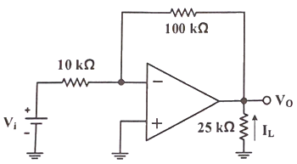

   ① -0.4 ② -0.1

   ③ 0.1 **❹**0.4

**4. 다음 회로의 입력 V1 = 1V와 V2 = 2V에 대한 출력 Vout는 몇 V 인가? (단, R1=R2=1kΩ, R3=R4=5kΩ 이다.)**

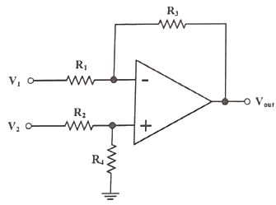

   ① 15 ② -15

**❸**5 ④ -5

**5. 공진회로에서 공진주파수(f0)와 대역폭(BW) 및 선택도(Q)의 관계식으로 옳은 것은?**

   ① BW = Q/f0 ② BW = f0+Q

**❸**BW = f0/Q ④ BW = f0-Q

**6. 다음 회로에서 VB가 2V 이고, V1이 진폭 4V의 정현파일 때, 출력 V2의 파형의 설명으로 가장 적절한 것은?**

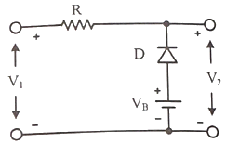

**❶**V1의 파형에서 2 V 이하 부분이 잘린다.

   ② V1의 파형에서 2 V 이상 부분이 잘린다.

   ③ V1과 같은 파형이다.

   ④ V1보다 진폭이 커진다.

**7. 이미터 폴로어 회로를 2단 구성하여 만든 달링톤 회로의 특징으로 틀린 것은?**

   ① 전류이득이 더욱 크게 증가한다.

   ② 입력저항이 더욱 크게 증가한다.

**❸**출력저항이 더욱 크게 증가한다.

   ④ 전압이득이 1보다 낮아진다.

**8. 다음 중 FET의 특징에 대한 설명 중 틀린 것은?**

   ① BJT 보다 잡음 특성이 좋다.

**❷**전류 제어 방식이다.

   ③ BJT 보다 입력 임피던스가 높다.

   ④ BJT 보다 이득-대역폭의 곱이 작다.

**9. 다음 중 전압 제어 전압 전원(Voltage controlled voltage source) 귀한 구성의 특징으로 틀린 것은?**

   ① 입력 임피던스 증가 **❷**출력 임피던스 증가

   ③ 주파수 대역폭 증가 ④ 비직선 일그러짐 감소

**10. Si 다이오드에 순방향전류를 흐르게 하려면 약 몇 V 이상 전압을 인가해야 하는가?**

    ① 0.3 **❷**0.7

    ③ 1 ④ 1.4

**11. 회로(a)와 입ㆍ출력 전압특성(b)이 다음과 같을 때, 포화영역에서 콜렉터 전류 Ic는 몇 mA 인가? (단, RC = 1 Kohm이다.)**

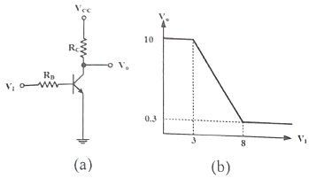

    ① 2.7 ② 5.7

    ③ 7.7 **❹**9.7

**12. 초크 입력형과 비교한 콘덴서 입력형 회로의 특징이 아닌 것은?**

    ① 첨두 역전압(PIV)이 높다.

    ② 전압변동률이 크다.

    ③ 저전류 부하에 적합하다.

**❹**부하저항이 적을수록 맥동률이 작다.

**13. 다음 정류회로의 파형에 대한 설명 중 옳은 것은?**

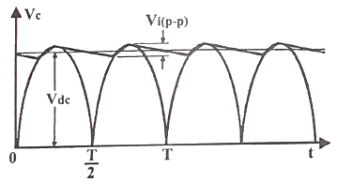

    ① 다이오드에 흐르는 전류파형

    ② 부하를 개방하였을 때 다이오드 양단의 전압파형

**❸**커패시터 필터의 입ㆍ출력 전압파형

    ④ 커패시터 필터를 개방 하였을 때 부하 양단의 전압파형

**14. 다음 회로에서 Rs = 1KΩ, Rf = 10KΩ일 때 출력 전압 Vo는 몇 V 인가?**

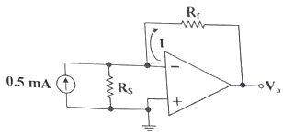

    ① -10 **❷**-5

    ③ 5 ④ 10

**15. 변압기를 사용하지 않는 전력 증폭회로에서 push-pull 회로의 조건으로 거리가 먼 것은?**

    ① 두 입력의 크기는 같을 것

    ② 위상차는 180° 일 것

    ③ B급에서 동작 할 것

**❹**전원 효율이 50% 이하 일 것

**16. 펄스 변조방식에 관한 설명 중 틀린 것은?**

    ① PPM : 신호 레벨에 따라 펄스의 위상을 변화시키는 것

    ② PNM : 신호 레벨에 따라 펄스수를 변화시키는 것

    ③ PAM : 신호 레벨에 따라 펄스의 진폭을 변화시키는 것

**❹**PWM : 신호 레벨에 따라 펄스열의 유무로 2진 부호화하는 것

**17. 부귀환 증폭기의 전압이득이**EMB00000da06dbe **이고, 귀환을 걸지 않을 때 0.2V의 입력으로 출력 10V를 얻었다. 부귀환 증폭기의 귀한율 β의 값은?**

**❶**-0.18 ② -0.22

    ③ -0.32 ④ -0.43

**18. π형 필터에서 리플 함유율을 작게 하는 방법으로 틀린 것은?**

    ① L을 크게 한다.     ② C를 크게 한다.

**❸**주파수를 낮게 한다. ④ RL 을 크게 한다.

**19. 원자핵 주위의 궤도에 있는 전자 중 에너지에 의해 최외각에 있는 가전자를 잃는 과정은?**

**❶**이온화 ② 자유전자

    ③ 공유결합 ④ 에너지 준위

**20. 컬렉터 특성 곡선 상에 그려지는 이상적인 직류 부하선의 설명으로 옳은 것은?**

**❶**VCE(cutoff=VCC점과 IC(SAT)점을 연결한다.

    ② 직류 동작점 Q 와 포화점을 연결한다.

    ③ 직류 동작점 Q와 차단점을 연결한다.

    ④ β = 0 이 되는 점들을 연결한다.

|  |
| --- |
| **2과목 : 전기자기학 및 회로이론** |

**21. 그림과 같이 유전율이 ε(F/m)인 유전체를 넣은 무한장 동축 원통 도체에서 내부 원동도체(A)에 +λ(C/m), 외부 원동 도체(B)에 -λ(C/m)의 전하를 주었을 때 중심축에서 r(m)(a≤r≤b) 떨어진 P점에서의 전속밀도(C/m2)는?**

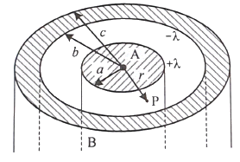

    ①EMB00000da06dc2      ② EMB00000da06dc4

    ③ EMB00000da06dc6      **❹**EMB00000da06dc8

**22. 공기 중에 무한 평면 도체로부터 거리 d(m)인 곳에 점전하 Q(C)가 있을 때, Q와 무한 평면도체 간에 작용하는 힘은 몇 N 인가?**

    ① EMB00000da06dca      ② EMB00000da06dcc

    ③ EMB00000da06dce      **❹**EMB00000da06dd0

**23. 맥스웰(Maxwell)의 전자방정식 중 일반적인 전자계에서 성립하지 않는 식은? (단, D는 전속밀도, B는 자속밀도, E는 전계의 세기, H는 자계의 세기, ρ는 전하밀도, Jc는 전도전류밀도이다.)**

    ① div D = ρ     ② div B = 0

**❸**EMB00000da06dd2   ④ EMB00000da06dd4

**24. 내구의 반지름이 3cm 이고, 외구의 반지름이 5cm 인 동심 구도체 콘덴서의 외구를 접지하고 내구에 V=1500V의 전위를 가했을 때 내구에 충전되는 전하량은 약 몇 C 인가? (단, 콘덴서 내부는 공기로 채워져 있다.)**

**❶**1.25×10-8 ② 1.5×10-8

    ③ 2.5×10-8 ④ 3.6×10-8

**25. 그림과 같은 길이가 l, 단면적이 S, 저항률이 ρ인 도체 내의 정상 전류 I가 흐르고 있을 때 옴의 법칙에 의한 도체 양끝 간의 전위차 V는?**

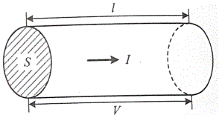

**❶**전류와 길이에 비례하고, 단면적에 반비례한다.

    ② 전류와 길이에 반비례하고, 단면적에 비례한다.

    ③ 전류, 길이, 단면적에 비례한다.

    ④ 전류, 길이, 단면적에 반비례한다.

**26. 진공 중에서 20 nC/m2의 전하밀도를 가진 무한 평면 도체 판이 z=10m에서 x-y 평면과 나란하게 위치해 있을 때 원점에서의 전계의 세기 E(V/m)는? (단, az는 단위벡터이다.)**

    ① -18πaz ② -72πaz

**❸**-360πaz ④ -720πaz

**27. 전자유도에 의해서 회로에 발생하는 기전력에 관한 법칙은?**

    ① 옴의 법칙 ② 가우스 법칙

    ③ 암페어 법칙 **❹**패러데이 법칙

**28. 코일 속을 쇄교하는 자속의 변화에 의해 유도기전력의 크기가 E1만큼 유기되고 있다. 코일의 면적을 2배, 자속밀도의 주파수를 2배로 각각 증가시켰을 때 유도 기전력의 크기가 E2만큼 유기되었다. 유도 기전력의 크기 E1과 E2의 관계는?**

    ① EMB00000da06dd8      ② EMB00000da06dda

    ③ E2 = 2E1     **❹**E2 = 4E1

**29. 도체 표면으로 갈수록 전류밀도가 커지고 중심으로 갈수록 전류밀도가 작아지는 현상을 무엇이라 하는가?**

    ① 톰슨효과 **❷**표피효과

    ③ 핀치효과 ④ 홀효과

**30. 진공 중에 10-10C 의 점전하가 있을 때 점전하로부터 2m 떨어진 점에서의 전계의 세기는 몇 V/m 인가?**

**❶**2.25×10-1 ② 4.50×10-1

    ③ 2.25×10-2 ④ 4.50×10-2

**31. 다음 회로에서 스위치(S)를 닫았을 때, t초 후에 대한 설명으로 틀린 것은? (단, Qo는 C에 충전되어 있던 전하량이다.)**

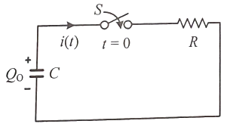

    ① t=0 때 R에 걸리는 전압은 Qo/C (V)이다.

    ② t=0 때 전류 i(0) = Qo/CR (A) 이다.

    ③ t=∞ 때 전류는 0(A) 이다.

**❹**t=∞ 때 커패시터의 전압은 Qo/C (V) 이다.

**32. 4단자 회로망의 4단자 정수 중 출력 단락 시 역방향 임피던스를 나타내는 것은?**

    ① A **❷**B

    ③ C ④ D

**33. 회로의 전압 및 전류가 V = 10∠60° (V), I = 5∠30° (A) 일 때, 이 회로의 임피던스 Z(Ω)는?**

**❶**√3 + j ② √3 - j

    ③ 1 + j√3 ④ 1 – j√3

**34. 어떤 회로에 가한 전압이 E(V)일 때 흐르는 전류가 I(A)이고 전압, 전류간의 위상차가 π/6 일 때, 다음 중 틀리게 표시된 것은? (단, 전압과 전류는 실효값이다.)**

**❶**무효전력 : EMB00000da06dde

    ② 유효전력 : EMB00000da06de0

    ③ 피상전력 : EI(VA)

    ④ 역률 : EMB00000da06de2

**35. 구동점 임피던스 함수에 있어서 극점에 대한 설명으로 틀린 것은?**

**❶**단락회로 상태를 의미한다.

    ② Z(s) = ∞ 가 되는 s값을 극점이라 한다.

    ③ 극점은 s평면에서 음의 실수 범위에 존재할 수 있다.

    ④ 일반적으로 극점은 s평면에서 x의 기호를 사용하여 표시한다.

**36. 다음의 이상 변압기에서 V1=100V, N1\200 일 때, V2=12V가 되도록 하는 2차 코일의 수 N2는?**

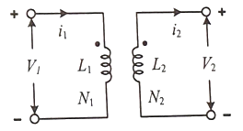

    ① 10 ② 12

    ③ 20 **❹**24

**37. 테브난의 정리와 쌍대의 관계에 있는 정리는?**

    ① 보상의 정리 **❷**노턴의 정리

    ③ 중첩의 정리 ④ 밀만의 정리

**38. 다음 회로를 노튼의 동기회로로 변환할 때, 전류원의 크기와 1Ω에 걸리는 전압은?**

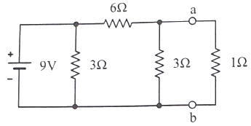

    ① 1A, 1V **❷**1.5A, 1V

    ③ 1A, 2V ④ 1.5A, 2V

**39. RLC 직렬회로에서 반전력 주파수 f1, f2가 각각 770 kHz, 810 kHz일 때, 이 공진 회로의 선택도 Q는?**

    ① 15.95 **❷**19.75

    ③ 20.5 ④ 25.75

**40. Ae-at의 라플라스 변환은?**

    ① EMB00000da06de8      ② EMB00000da06dea

**❸**EMB00000da06dec      ④ EMB00000da06dee

|  |
| --- |
| **3과목 : 전자계산기일반** |

**41. 다음 그림의 연산 결과는?**

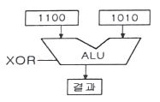

    ① 0111 **❷**0110

    ③ 1001 ④ 1010

**42. 전가산기에서 입력 A = 1, B = 1. Cin = 0 일 때, 출력 S(sum)와 Cout(carry out)의 값으로 옳은 것은?**

    ① S = 0, Cout = 0 **❷**S = 0, Cout = 1

    ③ S = 1, Cout = 0 ④ S = 1, Cout = 1

**43. 인터럽트를 거는 장치가 자신의 인터럽트 벡터를 데이터 버스에 실어 보냄으로써 CPU가 장치를 알아낼 수 있도록 하는 방식을 무엇이라고 하는 가?**

    ① polling ② daisy chain

    ③ polled interrupt **❹**vectored interrupt

**44. 인출 사이클(Fetch Cycle)에서 가장 먼저 이루어지는 마이크로 오퍼레이션은?**

    ① MBR ← PC ② PC ← PC+1

    ③ IR ← MBR **❹**MAR ← PC

**45. 10의 보수를 이용하여 72532(M)-3250(N)을 계산하려고 한다. N에 대한 10의 보수는?**

    ① 6750 ② 6749

**❸**96750 ④ 96749

**46. address line이 16개인 CPU의 직접액세스가 가능한 메모리 공간은 몇 KByte 인가?**

    ① 8 ② 16

    ③ 32 **❹**64

**47. SRAM에 비해 DRAM의 특징이 아닌 것은?**

    ① 전력 소모가 적다.

    ② 재충전이 필요하다.

**❸**동작 속도가 빠르다.

    ④ 단위 면적당 기억용량이 크다.

**48. 개인용 컴퓨터(PC)를 구성 및 운용하는데 반드시 필요한 장치가 아닌 것은?**

    ① CPU ② RAM

    ③ HDD **❹**Plotter

**49. 다음 덧셈 명령 가운데 2 주소(address) 명령 형식에 해당하는 것은?**

    ① ADD R1, R2, R3 **❷**ADD R1, R2

    ③ ADD R1 ④ ADD

**50. 입출력 동작이 시작되어 끝날 때까지 하나의 입출력 장치가 전용으로 쓸 수 있는 채널로서 고속장치에 주로 쓰이는 채널은?**

**❶**Selector Channel ② Multiplexer Channel

    ③ Block Multiplexer Channel ④ DMA

**51. C언어에서 사용되는 예약어가 아닌 것은?**

    ① union ② const

**❸**virtual ④ switch

**52. 마이크로컴퓨터와 마이크로프로세서에 관한 설명 중 틀린 것은?**

**❶**마이크로프로세서는 3개이상의 (V)LSI칩으로 구성되어 마이크로컴퓨터에 사용된다.

    ② 마이크로프로세서는 주기억장치에 저장되어 있는 명령을 해석하고 실행하는 기능을 한다.

    ③ 최초의 마이크로프로세서는 1971년 미국 Intel사가 개발한 4004이다.

    ④ 마이크로컴퓨터의 중앙처리장치는 마이크로프로세서로 되어 있다.

**53. D플립플롭 3개를 이용한 frequency divider의 출력 주파수(fout)와 입력주파수(fin)의 관계는?**

    ① fout = fin/3     **❷**fout = fin/8

    ③ fout = fin×8     ④ fout = fin×3

**54. 어느 컴퓨터의 기억 용량이 1Mbyte이다. 8 bit 단위로 데이터를 저장할 때 필요한 주소 선의 수는?**

    ① 8개 ② 10개

**❸**20개 ④ 28개

**55. 다음 중 폰 노이만(Von Neumann)형 컴퓨터의 특성이 아닌 것은?**

    ① 주 기억장치의 구조가 1차원으로 구성되어 있다.

    ② 기본적으로 명령어를 수행하는 것이 순차적이다.

**❸**연산의 의미가 데이터에 있다.

    ④ 프로그램 내장 방식이다.

**56. 반가산기에서 X = 0, Y = 1을 입력할 때, 출력 올림수(C)와 합(S)은?**

    ① C = 0, S = 0 ② C = 1, S = 0

**❸**C = 0, S = 1 ④ C = 1, S = 1

**57. 다음 중 출력 장치는?**

    ① 조이 스틱 **❷**X-Y 플로터

    ③ 스캐너 ④ 마우스

**58. 프로그램의 서브루틴 호출과 복귀를 처리할 때 이용되는 것은?**

**❶**스택 ② 큐

    ③ ROM ④ 누산기

**59. 시프트 레지스터(shift register)에 있는 임의의 2진수를 4번 왼쪽으로 자리이동 (shift-left) 하였다. 이 때 결과로 옳은 것은? (단, 새로운 비트는 0 이다.)**

    ① (원래의 수) × 4 **❷**(원래의 수) × 16

    ③ (원래의 수) ÷ 4 ④ (원래의 수) ÷ 16

**60. 10진수 4를 2421 코드로 표현하면?**

**❶**0100 ② 1001

    ③ 1011 ④ 1010

|  |
| --- |
| **4과목 : 전자계측** |

**61. 증폭기에서 전력이득을 dB로 표현할 때, 식으로 옳은 것은? (단, P1은 입력 전력, P2는 출력 전력이다.)**

**❶**EMB00000da06df2      ② EMB00000da06df4

    ③ EMB00000da06df6      ④ EMB00000da06df8

**62. 플레밍의 왼손법칙을 이용하여 만든 계기는?**

**❶**영구 자석 가동코일형 계기 ② 엉구 자석 정전형 계기

    ③ 주파수계     ④ 디지털 멀티미터

**63. 모니터 상에 나타난 변조파형의 최소치 B가 2mm 일 때, 변조도는 90% 이다. 이 때 최대치 A는 몇 mm 인가?**

    ① 35 **❷**38

    ③ 40 ④ 42

**64. 다음 중에서 회로의 전류 측정방법으로 틀린 것은?**

    ① 도선 외착형((導線 外着型) 측정 프로브(probe) 사용

    ② 직렬로 저저항 삽입, 전압 강하 도출법

    ③ 전류계를 직렬로 연결한다.

**❹**전류계를 병렬로 연결한다.

**65. 다음 회로를 3전압계법으로 부하(RL)의 전력을 측정한 식은?**

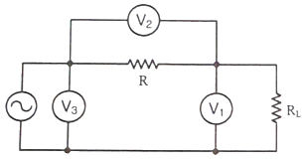

**❶**EMB00000da06dfc

    ② EMB00000da06dfe

    ③ EMB00000da06e00

    ④ EMB00000da06e02

**66. 최대 눈금 50mV, 내부저항 10 Ω의 직류전압계에 590Ω의 배율기를 사용하여 측정할 때 최대 눈금은 몇 V가 되는가?**

    ① 2.95 **❷**3

    ③ 3.05 ④ 3.1

**67. 내부 저항이 무한대인 전압계로 단자 A-B간의 전압을 측정하면 몇 V 인가?**

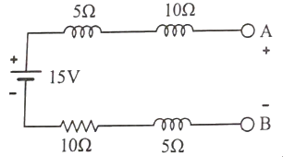

    ① 2 ② 8

    ③ 12 **❹**15

**68. 고주파 측정에 가장 적절한 것은?**

    ① 진동편형 주파수계 **❷**헤테로다인 주파수계

    ③ 가동 철편형 주파수계 ④ 캠벌 브리지

**69. 폭이 10 µs, 주파수가 500 Hz인 Pulse의 전력을 열량계로 측정하여 5W를 얻었다. 이 Pulse의 최대 전력은?**

**❶**1 KW ② 2.5 KW

    ③ 4 KW ④ 10 KW

**70. 다음 중 상호 인덕턴스를 비교하는 방법으로 가장 적절한 측정법은?**

**❶**하트숀(Hartshorn) 브리지법

    ② 맥스웰(Maxwell) 브리지법

    ③ 헤이(Hay) 브리지법

    ④ 헤비사이드(Heaviside) 브리지법

**71. 어떤 전파를 레헤르선으로 측정하니 인접한 전압이 최대로 되는 점 사이의 거리가 1.5m 이었다. 이때 주파수는 몇 MHz 인가?**

**❶**100 ② 150

    ③ 200 ④ 250

**72. 다음 콜라우시 브리지(Kohalraush Bridge)에서 E1과 E2 사이의 저항을 R1(Ω), E2와 E3 사이가 R2(Ω), E3와 E1 사이가 R3(Ω) 이라면 E1은? (단, E1은 피 측정 접지저항, E2, E3는 보조 접지이다.)**

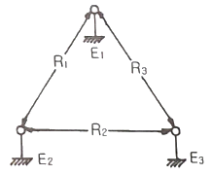

    ① EMB00000da06e08

    ② EMB00000da06e0a

**❸**EMB00000da06e0c

    ④ EMB00000da06e0e

**73. 캠벌법은 주로 무엇을 측정하는가?**

    ① 정전용량 ② 저저항

    ③ 고저항 **❹**상호 인덕턴스

**74. 다음 중 소인 발진기(sweep oscillator)의 용도로 틀린 것은?**

    ① 주파수 변별기의 특성 측정

**❷**송신기의 DC전류 특성 측정

    ③ 광대역 증폭기의 특성 측정

    ④ 수신기의 중간주파 특성 측정

**75. 최대 측정값이 20V 이고 내부저항이 5Ω인 전압계에 3mA 전류가 흐른다면 표시전압은?**

    ① 5 mV ② 10 mV

**❸**15 mV ④ 20 mV

**76. 오실로스코프의 내부 구성도에서 ㉠에 알맞은 것은?**

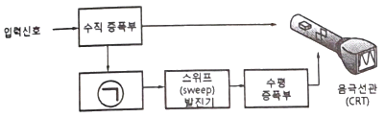

    ① 적분회로 **❷**동기 신호 발생기

    ③ 차동증폭회로 ④ 입력전환회로

**77. 회로 내에서의 두 점에서 신호의 진폭과 위상차를 측정하는 것으로 증폭기의 이득과 위상천이, 4단자망 파라미터 등의 측정에 사용되는 계기는?**

**❶**백터 전압계 ② Q 미터

    ③ 차동 전압계 ④ 적산 전력계

**78. 다음 중에서 인덕턴스의 측정에 사용되는 브리지의 종류가 아닌 것은?**

    ① 맥스웰 브리지 ② 헤이 브리지

    ③ 헤비사이드 브리지 **❹**윈 브리지

**79. 주파수가 같은 두 입력에 대한 리사쥬 도형을 관찰할 결과 원이 나타난 경우 위상차는 얼마인가?**

    ① 0° ② 45°

**❸**90° ④ 180°

**80. 다음 중 직류 검류계가 아닌 것은?**

    ① 가동코일형 검류계 ② 가동자침형 검류계

    ③ 충격 검류계 **❹**진동 검류계

**전자문제집 CBT PC 버전** : [www.comcbt.com](https://www.comcbt.com/)  
**전자문제집 CBT 모바일 버전** : [m.comcbt.com](https://m.comcbt.com/)  
**기출문제 및 해설집 다운로드**: [www.comcbt.com/xe](https://www.comcbt.com/xe)  
  
**전자문제집 CBT란?**  
종이 문제집이 아닌 인터넷으로 문제를 풀고 자동으로 채점하며 모의고사, 오답 노트, 해설까지 제공하는 무료 기출문제 학습 프로그램으로 실제 시험에서 사용하는 OMR 형식의 CBT를 제공합니다.  
PC 버전 및 모바일 버전 완벽 연동  
교사용/학생용 관리기능도 제공합니다.  
  
**오답 및 오탈자가 수정된 최신 자료와 해설은 전자문제집 CBT 에서 확인하세요.**

|  |  |  |  |  |  |  |  |  |  |
| --- | --- | --- | --- | --- | --- | --- | --- | --- | --- |
| 1 | 2 | 3 | 4 | 5 | 6 | 7 | 8 | 9 | 10 |
| ④ | ① | ④ | ③ | ③ | ① | ③ | ② | ② | ② |
| 11 | 12 | 13 | 14 | 15 | 16 | 17 | 18 | 19 | 20 |
| ④ | ④ | ③ | ② | ④ | ④ | ① | ③ | ① | ① |
| 21 | 22 | 23 | 24 | 25 | 26 | 27 | 28 | 29 | 30 |
| ④ | ④ | ③ | ① | ① | ③ | ④ | ④ | ② | ① |
| 31 | 32 | 33 | 34 | 35 | 36 | 37 | 38 | 39 | 40 |
| ④ | ② | ① | ① | ① | ④ | ② | ② | ② | ③ |
| 41 | 42 | 43 | 44 | 45 | 46 | 47 | 48 | 49 | 50 |
| ② | ② | ④ | ④ | ③ | ④ | ③ | ④ | ② | ① |
| 51 | 52 | 53 | 54 | 55 | 56 | 57 | 58 | 59 | 60 |
| ③ | ① | ② | ③ | ③ | ③ | ② | ① | ② | ① |
| 61 | 62 | 63 | 64 | 65 | 66 | 67 | 68 | 69 | 70 |
| ① | ① | ② | ④ | ① | ② | ④ | ② | ① | ① |
| 71 | 72 | 73 | 74 | 75 | 76 | 77 | 78 | 79 | 80 |
| ① | ③ | ④ | ② | ③ | ② | ① | ④ | ③ | ④ |